XV. gimnazija,

Jordanovac 8, 10000 Zagreb

Metode separacije

- Pokusi

Filip Grubeša, 1. f

7. veljače 2023. godine

Kromatografija

Pribor:

* Petrijeva zdjelica
* Laboratorijska čaša 100 mL
* Školska kreda

Kemikalije:

* Vodena otopina kadmijeva nitrata
  + Cd(NO3)2 (l)
* Vodena otopina olovova nitrata
  + Pb(NO3)2 (l)

Slika aparature:

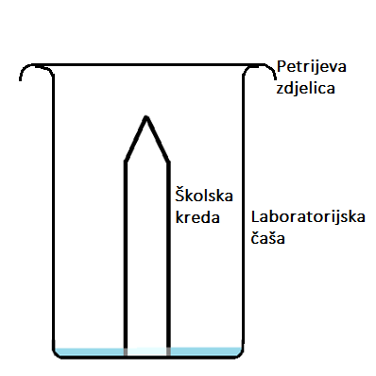

Opis pokusa:

U čašu dodamo 10 mililitara kapice otopine kadmijeva nitrata i 10 mililitara kapice otopine olovova (II) nitrata. Stavimo suhu kredu uspravno u čašu i prekrijemo Petrijevom zdjelicom. Čekamo neko vrijeme. Možemo primijetiti da se otopine penju uspravno po kredi. Prije nego stignu do vrha, izvadimo kredu i stavimo je na Petrijevu zdjelicu. Prolijemo otopinu natrijeva sulfida po kredi i primijetimo promjenu boje.

Zaključak:

Ovaj pokus nam omogućuje razdvajanje olovovih i kadmijevih iona iz vodenih otopina. Crna boja na kredi nastaje zbog prisutnosti olovovih iona Pb2+, dok žuta boja nastaje zbog kadmijevih iona Cd2+. Kadmijevi ioni su se penjali brže po kredi od olovovih iona. Reakcija iona s natrijevim sulfidom prikazana je kemijskim jednadžbama:

Pb2+ (aq) + S2- (aq) 🡪 PbS (s) - što daje crnu boju

Cd2+ (aq) + S2- (aq) 🡪 CdS (s) - što daje žutu boju.

Destilacija

Pribor:

* Termometar
* Kamenčići za vrenje
* Plamenik
* Tikvica
* Liebigovo hladilo
* Predložak (Erlenmeyerova tikvica)

Kemikalije:

* Vodena otopina modre galice

Slika aparature:

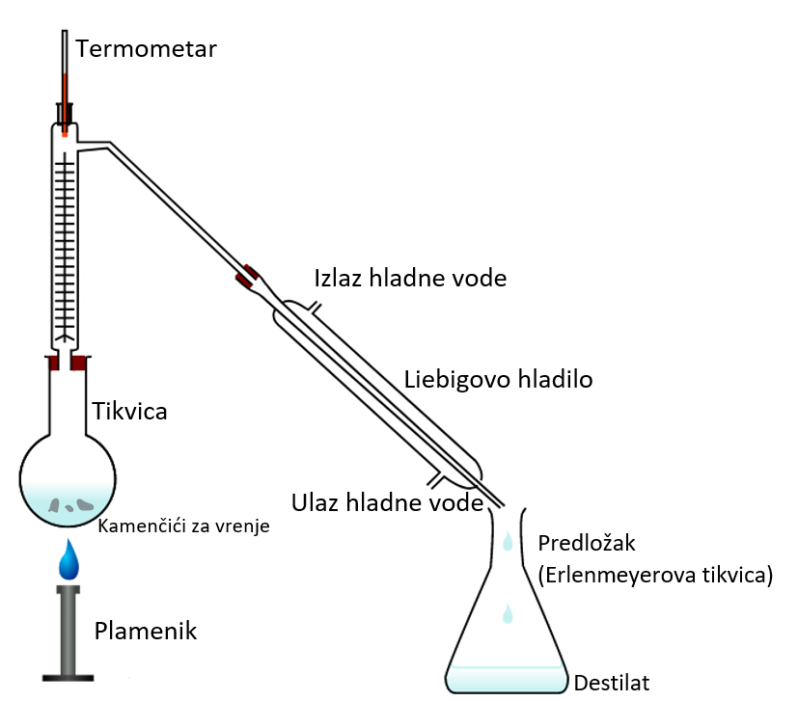

Opis pokusa:

Postavimo aparaturu kako je prikazano na skici. U tikvici za destilaciju nalaze se vodena otopina modre galice i nekoliko kamenčića za vrenje kako bi se spriječilo pregrijavanje otopine. Tijekom zagrijavanja, s unutarnje strane tikvice za destilaciju možemo uočiti kondenzirane pare. Kada se hladi, para se pretvara u tekuće stanje i prikuplja se u Erlenmayerovoj tikvici.

Zaključak:

Destilacija vodene otopine modre galice dovodi do razdvajanja komponenata tvari na temelju njihovih različitih točaka ključanja. Modra galica je smjesa različitih kemikalija, uključujući vodu i etanol, te različitih boja. Kada se provodi destilacija, topljiviji spojevi, poput etanola, isparavaju pri nižoj temperaturi nego što to čini voda, a zatim se hlade i kondenziraju. Voda ostaje u reaktoru, a etanol se dobiva kao kondenzat. Dakle, destilacijom vodene otopine modre galice dobiva se razdvojena vodena i alkoholna komponenta.

Ekstrakcija

Pribor:

* 3 epruvete
* Lijevak za ekstrakciju
* Stalak za lijevak

Kemikalije:

* Ugljikov tetraklorid
  + CCl4 (l)
* Jodov hidrat

Slika aparature:

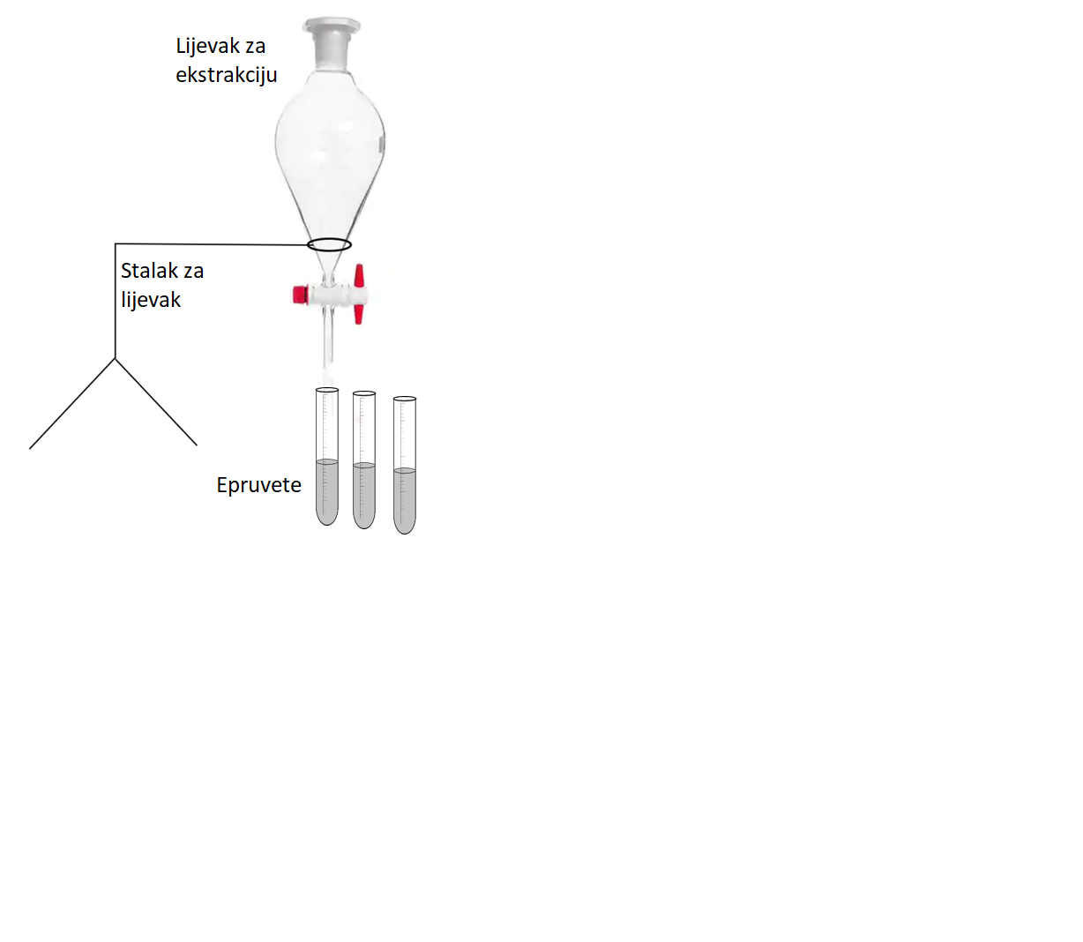



Opis pokusa:

U lijevak za odjeljivanje ulijemo jodov hidrat i ugljikov tetraklorid. Nakon miješanja, jod se rastvara u ugljikovom tetrakloridu, dok ostaje voda. Voda nije odmah potpuno prozirna. Iz lijevka pažljivo odvojimo donji sloj od gornjeg. Proces dodavanja ugljikovog tetraklorida, miješanja i odjeljivanja možemo ponoviti jednom ili više puta dok voda ne postane potpuno prozirna.

Zaključak:

Molekule joda i ugljikovog tetraklorida su nepolarni ili vrlo slabo polarni, pa se ta dva sastojka lako miješaju. Voda, sa svojim izrazito polarnim molekulama, neće se lako rastvarati u nepolarnim smjesama. Upravo zbog toga, vodu je moguće razdvojiti od jodova hidrata.

Filtracija i taloženje

Pribor:

* 2 laboratorijske čaše 100 mL
* Stakleni štapić
* Stakleni lijevak
* Stalak za lijevak
* Filtarski papir

Kemikalije:

* Vodena otopina olovnog (II) nitrata
  + Pb(NO3)2
* Vodena otopina natrijeva sulfata
  + Na2SO4

Slika pokusa:

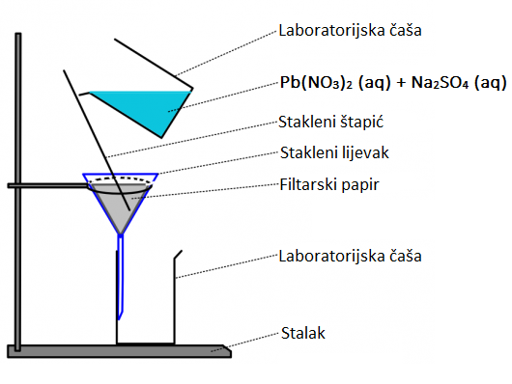

Opis pokusa:

U čašu ulijemo oko 20 mL otopine olovova (II) nitrata i postepeno, miješajući staklenim štapićem, dodajemo otopinu natrijeva sulfata. Formira se bijeli talog olovova (II) sulfata koji je sol koja nije topljiva u vodi i nastala je međusobnom reakcijom sulfatnih i olovovih(II) iona. Taj talog možemo odvojiti filtracijom. U lijevak postavljamo filtar papir tako da je njegov rub ispod ruba. Grlo lijevka postavljamo uz rub čaše kako bi izbjegli prskanje. Smjesu tada možemo uliti u lijevak. Na filtar papiru ostaje talog koji možemo dodatno pročistiti propuštanjem destilirane vode kroz lijevak.

Zaključak:

Ovaj pokus je pokazao kako se bijeli talog olovova(II) sulfata može dobiti iz otopina olovova(II) nitrata i natrijeva sulfata, te kako se ta sol može odvojiti primjenom filtracije. Iako se ovaj postupak često koristi u praksi, uzimajući u obzir sveobuhvatniji pristup i moderne tehnologije, postoji prostor za unapređenje i poboljšanje procesa separacije.